07.02.2015 на лыжной трассе по адресу: Мусы Джалиля ул., д.2, корп.2 управой района Зябликово совместно с ГБУ г. Москвы «Центр досуга и спорта «Маяк» были организованны и проведены соревнования по лыжным гонкам среди жителей района
09.02.2015
07.02.2015 на лыжной трассе по адресу: Мусы Джалиля ул., д.2, корп.2 управой района Зябликово совместно с ГБУ г. Москвы «Центр досуга и спорта «Маяк» были организованны и проведены соревнования по лыжным гонкам среди жителей района. В соревнованиях приняли участие 54 жителя района Зябликово разных социальных групп и разных возрастных категорий. Глава управы Хромова Елена Станиславовна выступила с приветственным словом перед участниками соревнований.Победителям соревнований управой района вручены Кубки и призы.
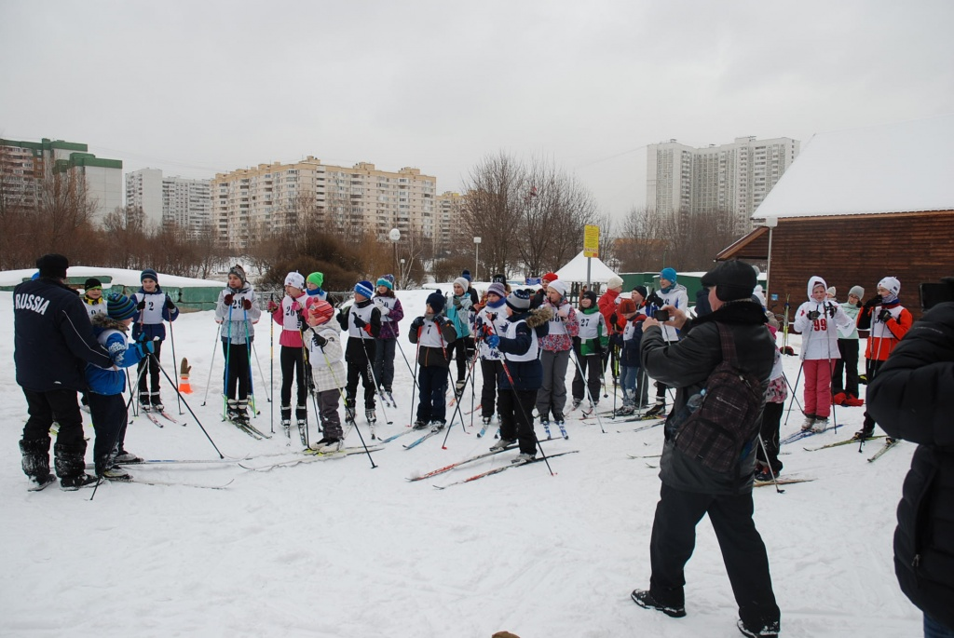
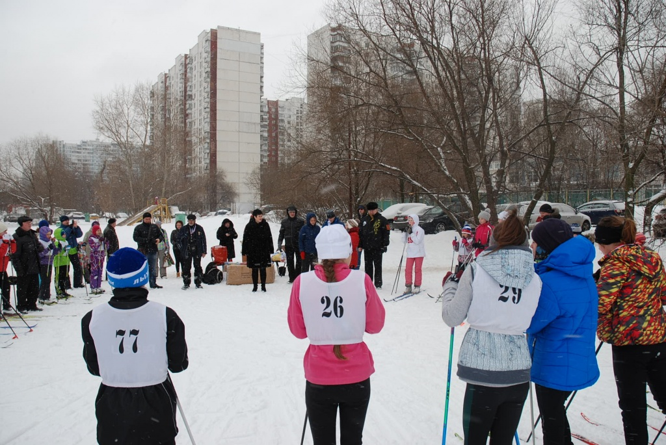
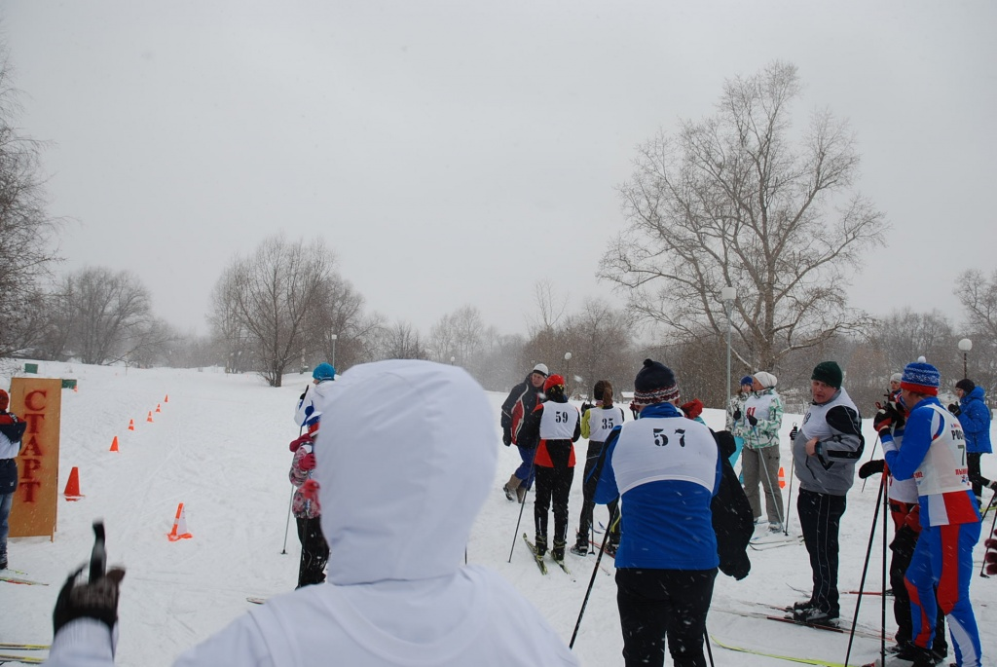
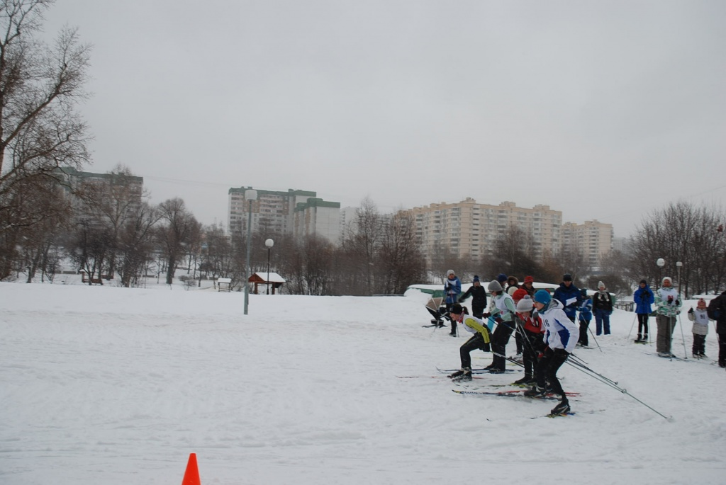
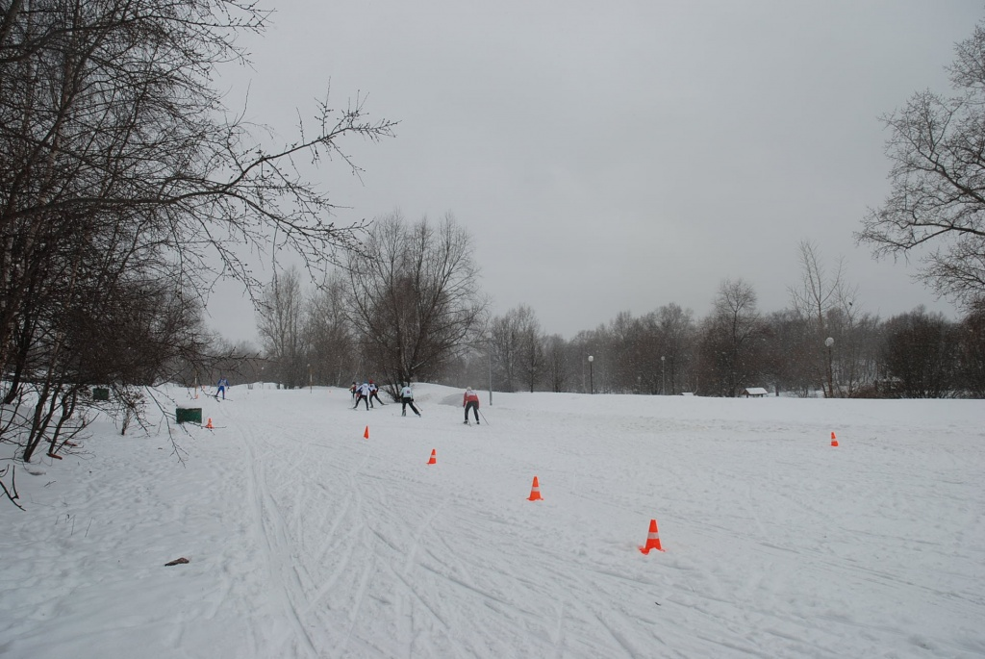
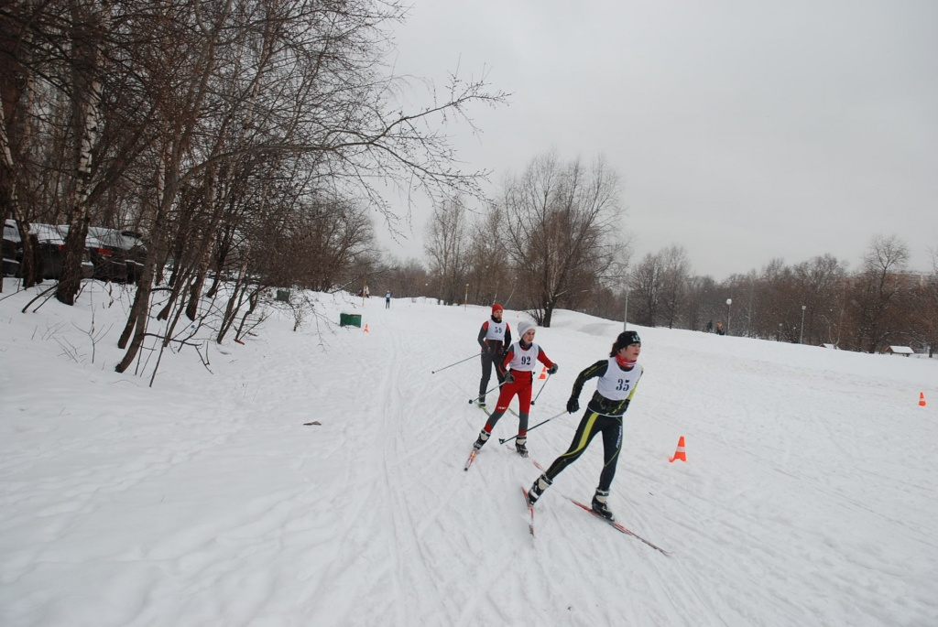
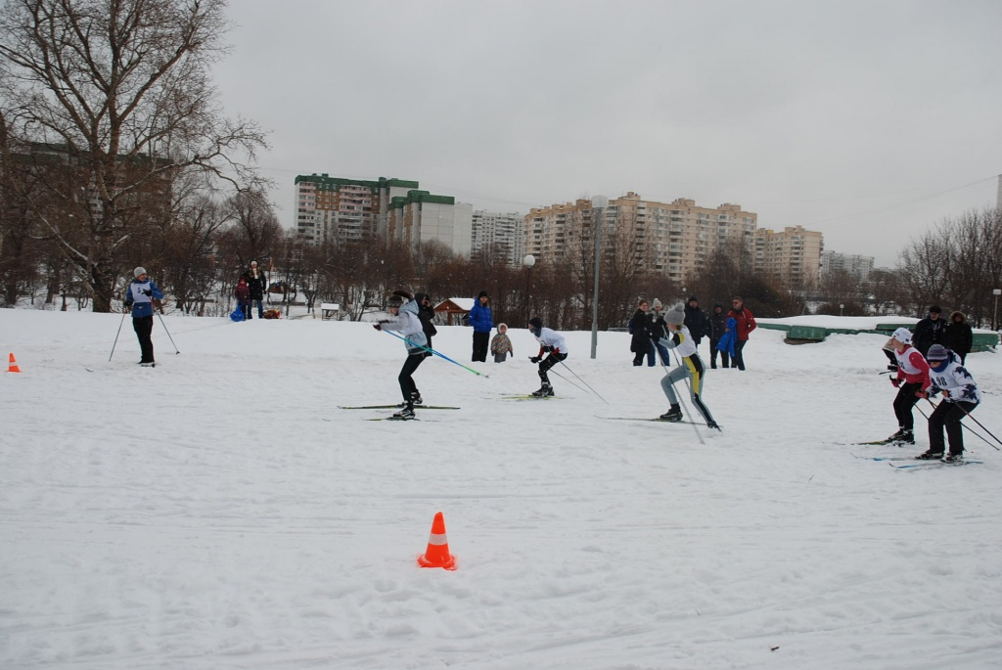
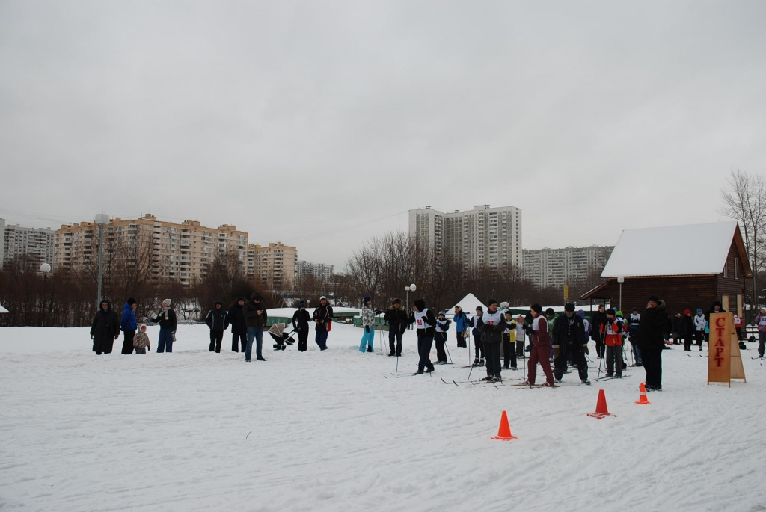
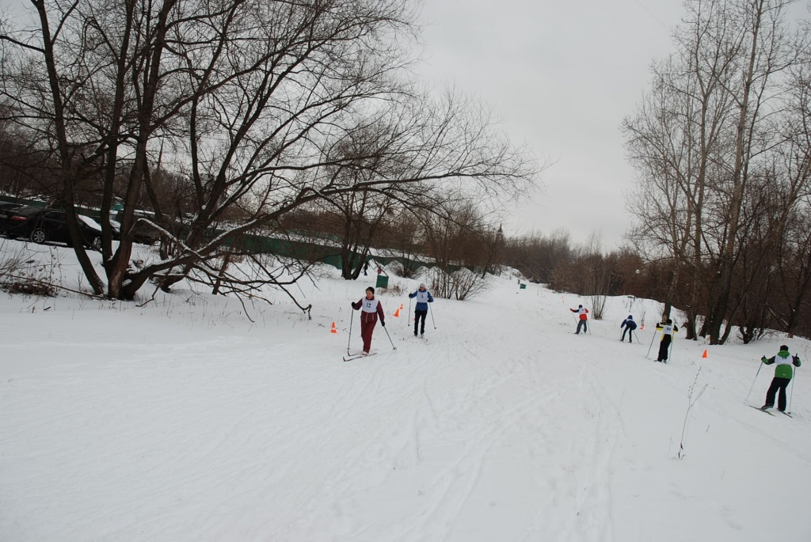
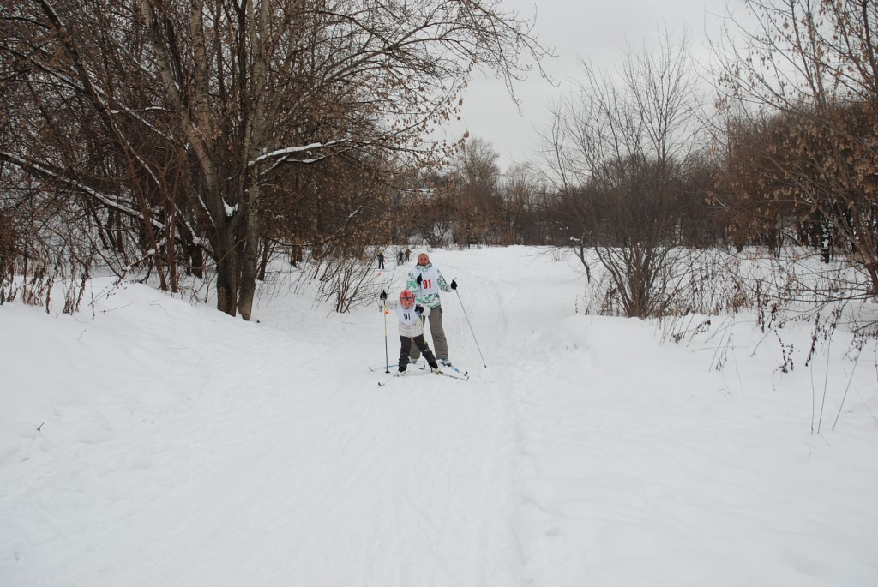
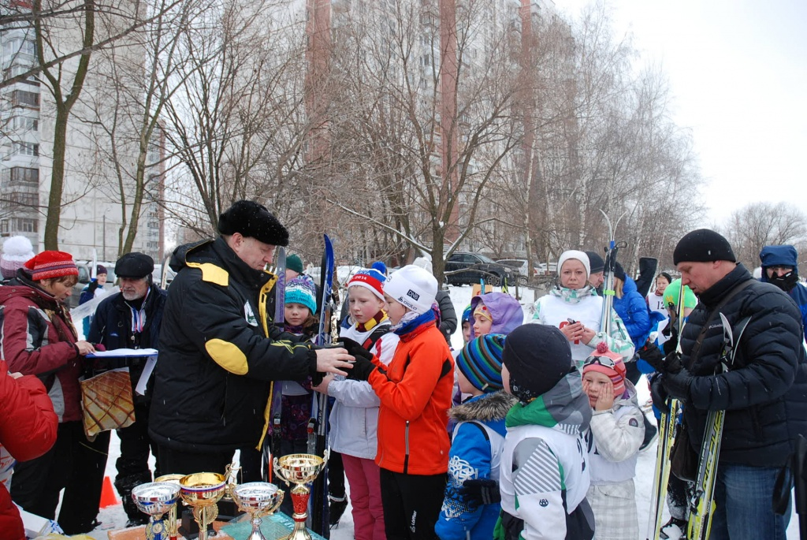
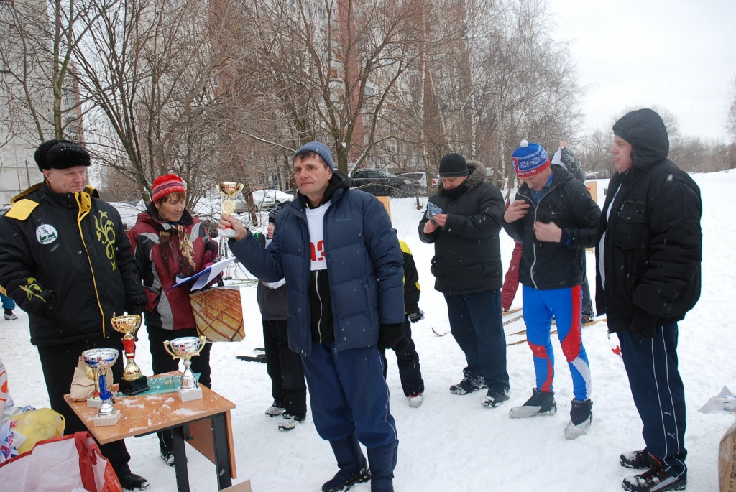
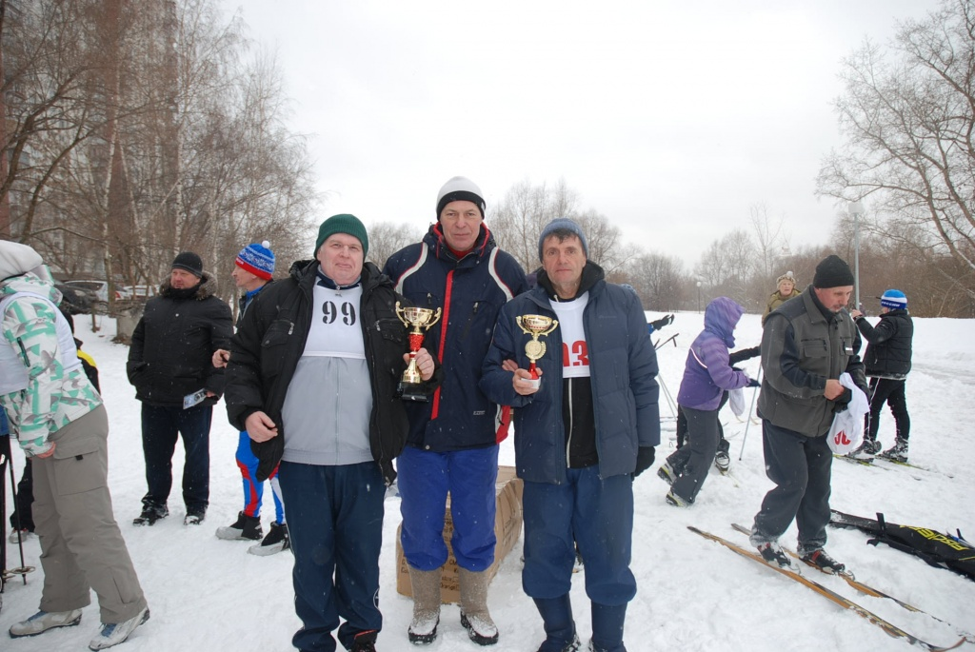
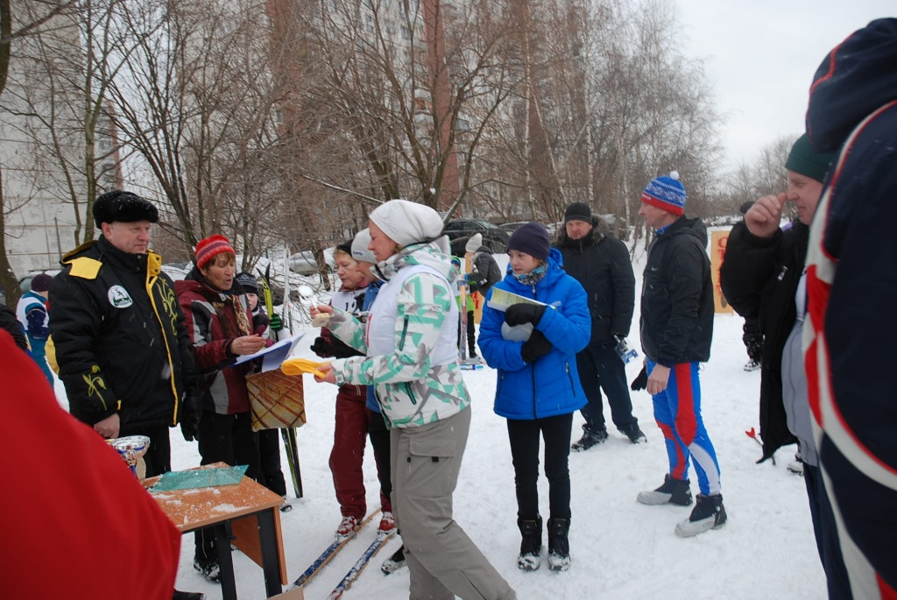
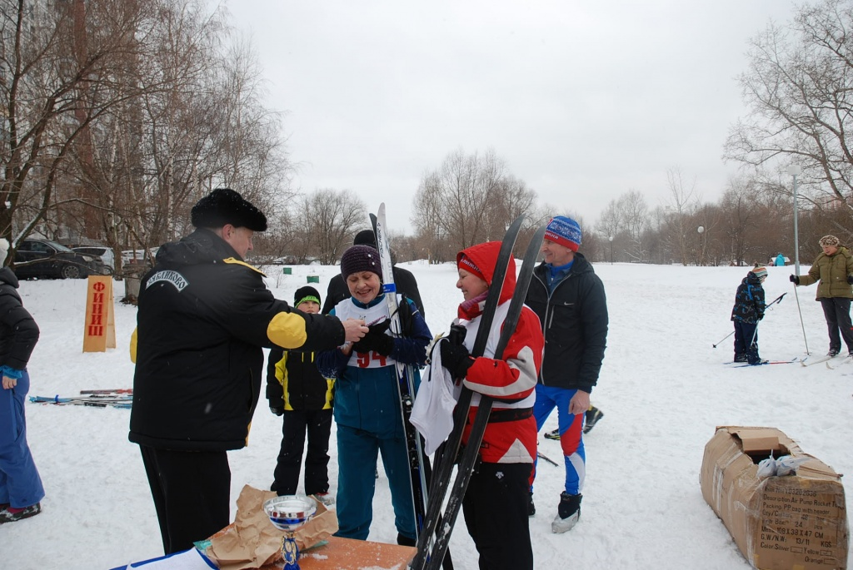
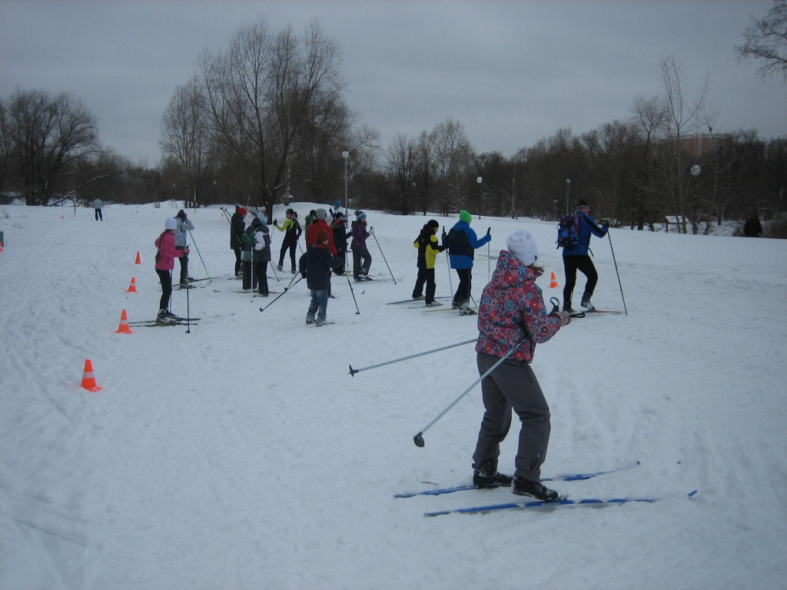
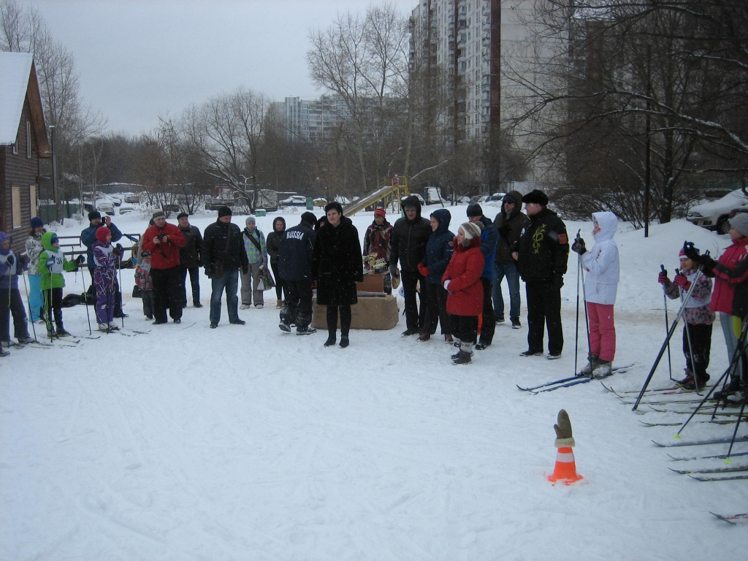
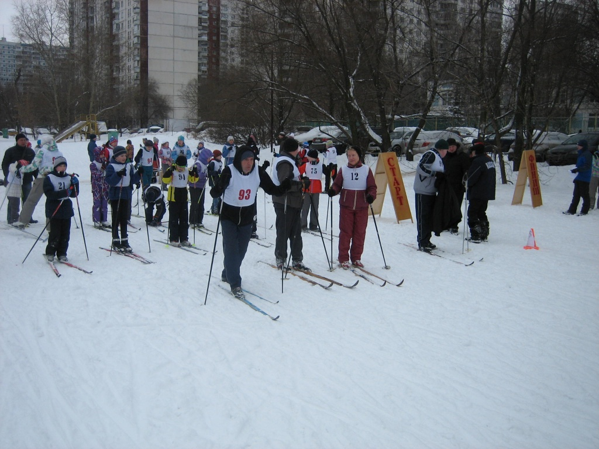

Адрес страницы: http://zyablikovo.mos.ru/organization-of-recreational-social-educational-health-and-sportivnoy-work-with-the-population-by-pl/detail/1570363.html
Управа района Зябликово города Москвы

